Bounum Skole 100 års Jubilæumsfest
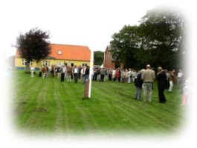
239 tidligere elever ved Bounum skole var samlet til
en dejlig, uforglemmelig og minderig dag ved Bounum skoles
100 års jubilæumsfest lørdag den 13. august 2005
Tak til alle deltagerne, de mange frivillige hjælpere,
Horne Kro samt sidst og ikke mindst Ina og Arne
Hjort Knudsen, som gæstfrit havde åbnet skolen for os denne dag.
Festudvalget.
Tak for sidst hilsner
Se billeder fra festen
Se gamle billeder
Herunder div. tekstfiler
Efterskrift (fra Horneposten)
GAMLE ELEVER MØDES I BOUNUM SKOLE
HISTORIEN OM KRÆ' BANKS HYW
BOUNUM SKOLE - HISTORIE
ELEVLISTE
Guldkonfirmanderne

se video
https://www.youtube.com/watch?v=YfKoMyDZnpY&x-yt-ts=1422411861&x-yt-cl=84924572&feature=player_embedded

